BOD-FORMULIER

ONDERGETEKENDE(N): (Kopie ID’s toevoegen aan bod)

Dhr./Mevr. …..…………………………………………………………………………….……….……………………..…..……………………………………
Geboren te ……………………………………………………………… op datum van ………………………………………………
Wonende …………………………………………. te……………………………….……….……………………..…..……………………………………………………………………
Burgerlijke staat: ..………………………………………………………………………….……….……………………..…..……………………………………………………………
Gsm nr. Dhr./Mevr. : ………………………………………………….. E-mail : ..…………………………………………………………………………….……………………...

Dhr./Mevr. …..…………………………………………………………………………….……….……………………..…..……………………………………
Geboren te ……………………………………………………………… op datum van ………………………………………………
Wonende …………………………………………. te……………………………….……….……………………..…..……………………………………………………………………
Burgerlijke staat: ..………………………………………………………………………….……….……………………..…..……………………………………………………………..
Gsm nr. Dhr./Mevr. : ………………………………………………….. E-mail : ..…………………………………………………………………………….……………………..

OF

Onderneming: ………………………………………………………………………….……………………………………………………………………………
ondernemingsnummer ……………………………………………………….
zetel te ……………………………………………………………………..………………………………………………………………………………………………………………………………..
hier vertegenwoordigd door:
Dhr./Mevr. …..…………………………………………………………………………….……….……………………..…..……………………………………
Wonende………………………………………………………………..te………….……….……………………..…..……………………………………………………………………
Gsm nr. Dhr./Mevr. : ………………………………………………….. E-mail : ..…………………………………………………………………………….……………………..

Geven hierbij een vast bod van: …………….………………………………….… EUR – ……………………………….……………..… …..………………………….…………………………………………………………………………….….…………….. euro

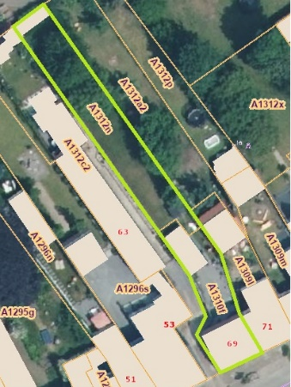
Voor de AANKOOP van de woning met tuin gelegen Bredestraat 69, 9041 Oostakker
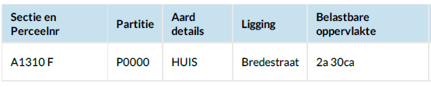
Zijnde:

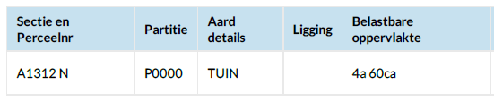

Betalingsmodaliteiten:
WAARBORG van …………………………….. EUR (10% van de koopsom) dient uiterlijk bij ondertekening van de onderhandse overeenkomst op de derdenrekening van de instrumenterende notaris (notaris van de koper) worden gestort met vermelding van het adres van de eigendom.
- NOTARISKEUZE:…………………………………………………………………………………………………………………………………………..
- Saldo bij het verlijden van de notariële akte.

De kandidaat-koper(s) verklaart en bevestigt het onroerend goed te hebben bezocht en dat hij kennis heeft van de inhoud van alle noodzakelijke en substantiële documenten zoals het EPC-attest, de elektrische keuring met schema’s, de bodemattesten, de stedenbouwkundige inlichtingen, het asbestattest en de kadastrale gegevens, zodat hij kan overgaan tot het plaatsen van dit bod.

Schrappen wat niet past (kiezen tussen 1 of 2):
- Deze verkoop wordt gesloten zonder opschortende voorwaarde van het verkrijgen van een hypothecaire lening/krediet.
Of
- Deze verkoop wordt gesloten met opschortende voorwaarde van het verkrijgen van een hypothecaire lening/krediet ten bedrage van ………………….……………….…….€ voor een termijn van ……….….. dagen na ondertekening van de verkoopovereenkomst. Indien de koper geen hypothecaire lening verkrijgt, zal hij het bewijs moeten voorleggen van minstens twee (2) financiële instellingen dat geen hypothecaire lening kan worden verkregen.

De koper zal een schadevergoeding van 10% van de koopsom verschuldigd zijn indien zij de verkoper niet binnen de bovenvermelde termijn per aangetekend schrijven uitsluitsel heeft geboden nopens het al dan niet verkrijgen van een lening.

Ingeval de verkoper na aanvaarding van het bod zijn akkoord zou verbreken is hij dezelfde schadevergoeding van 10% verschuldigd aan de koper.

De ondergetekende weet en erkent dat dit document hem tot de aankoop van
bovenvermelde eigendom verbindt op voorwaarde dat de eigenaars dit bod aanvaarden. De ondertekening van de onderhandse verkoopovereenkomst is bijgevolg een loutere uitvoeringsmodaliteit van de verkoop en geen substantiële voorwaarde voor de totstandkoming ervan.

De koper verklaart hiervan op de hoogte te zijn en hier vanaf heden verder zijn eigen zaak van te maken ter vrijwaring van de verkoper.

Vrij gebruik en genot bij akte: Ja

Dit bod gaat in op heden en vervalt uiterlijk op …………………………………………………………………….

Opgemaakt te ……………………….……………..……...……. op ………..….………..……. in 2 exemplaren.

De koper(s) De Verkoper(s)
“Gelezen & goedgekeurd” “Voor aanvaarding van het bod +
datum van aanvaarding”

